«Сыбайлас жемқорлық және сыбайлас жемқорлықтың салдары» шығарма байқауының ақпараты
Мектебімізде 28.10.2022 күні «Сыбайлас жемқорлық және сыбайлас жемқорлықтың салдары» тақырыбында 11 – сынып оқушылары шығарма жазды. Сыбайлас жемқорлық көріністеріне төзбеушілікті қалыптастыру, сыбайлас жемқорлыққа қарсы күрес мүмкіндігін көрсету, құқықтық сауаттылық негіздерін қалыптастыру мақсатында ұйымдастырылды.

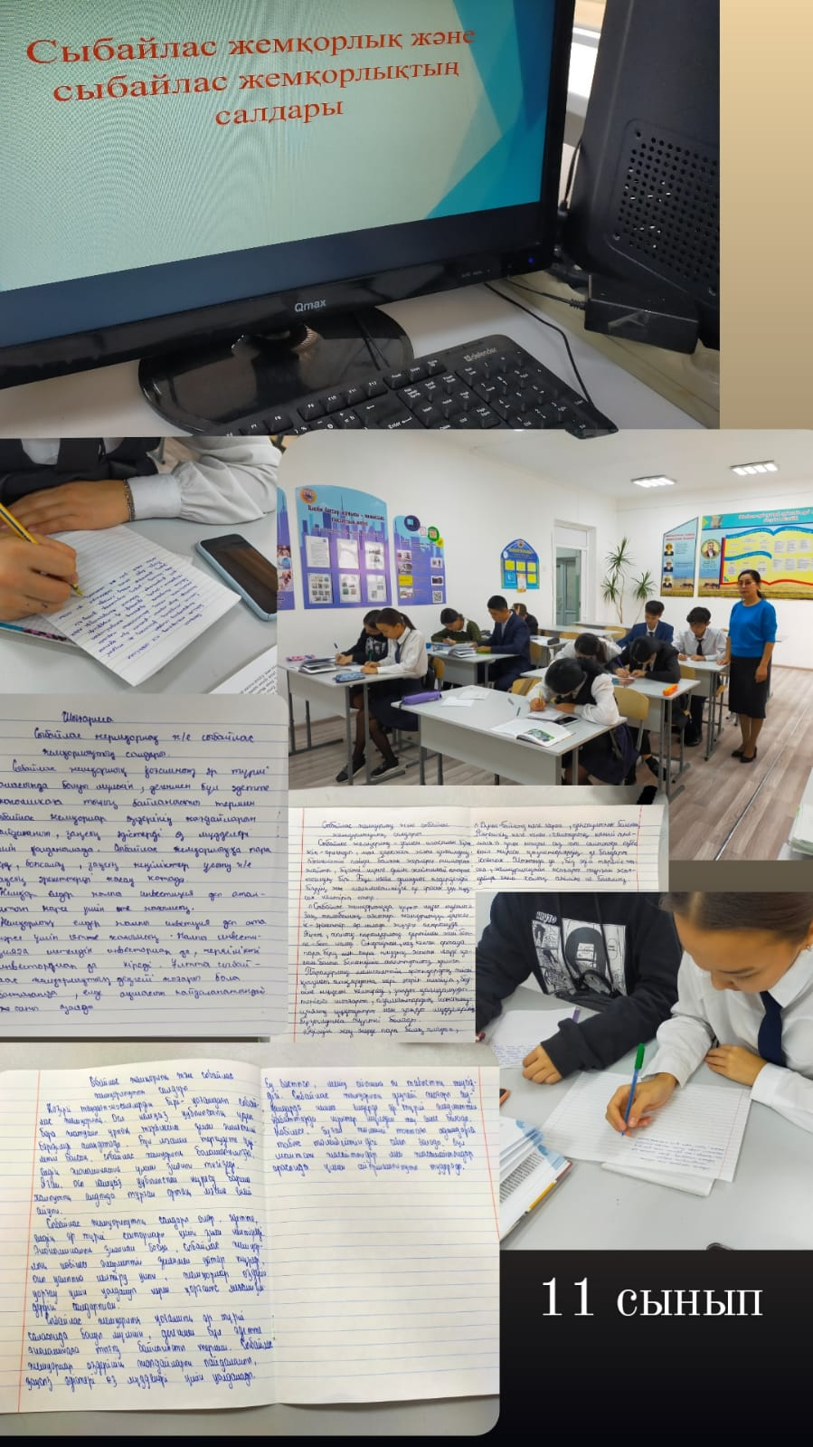
Информация о конкурсе эссе "Коррупция и последствия коррупции".
28 октября 2022 года в нашей школе было написано сочинение на тему «Коррупция и последствия коррупции». В конкурсе сочинений приняли участие учащиеся 11-х классов. Он был организован с целью формирования нетерпимости к проявлениям коррупции, демонстрации возможности борьбы с коррупцией, создания основ правовой грамотности.

